Kiểm tra việc Vận dụng có hiệu quả phương pháp dạy học tích cực trong việc
tổ chức các hoạt động dạy học đối với Trường Tiểu học Nguyễn Thi

Căn cứ Thông báo số 169/TB-GDĐT ngày 07 tháng 4 năm 2021 của Phòng Giáo dục và Đào tạo Quận 3 về Vận dụng có hiệu quả phương pháp dạy học tích cực trong việc tổ chức các hoạt động dạy học đối với Trường Tiểu học Nguyễn Thi
Ông Nguyễn Văn Phước - Phó Trưởng phòng - Phòng Giáo dục và Đào tạo Quận 3, cùng các thầy cô là cán bộ quản lý đến trường kiểm tra và tư vấn giúp đỡ nhà trường hoàn thiện, nâng cao chất lượng hoạt động của các tổ chuyên môn trong nhà trường.
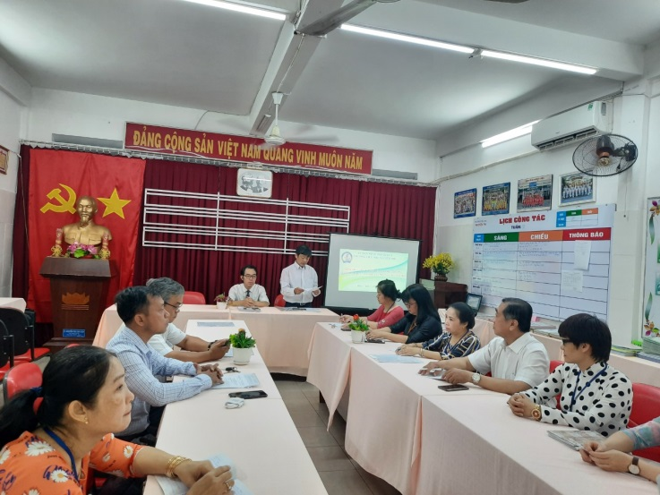
Ông Nguyễn Tất Bình - Chuyên viên - Phòng Giáo dục và Đào tạo Quận 3, triển khai Thông báo của Trưởng phòng Giáo dục và Đào tạo Quận 3 về kiểm tra việc Vận dụng có hiệu quả phương pháp dạy học tích cực trong việc tổ chức các hoạt động dạy học đối với Trường Tiểu học Nguyễn Thi;
- Đoàn kiểm tra dự giờ, thăm lớp; góp ý, tư vấn, hỗ trợ, các giáo viên được dự giờ, thăm lớp;
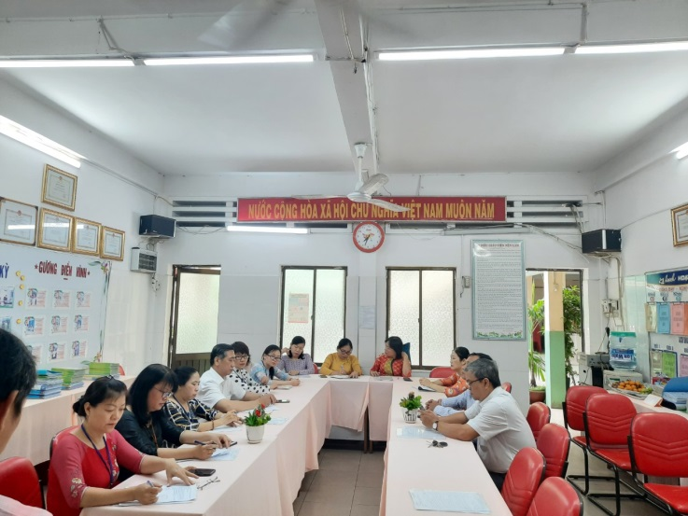
Đoàn kiểm tra kiểm tra hồ sơ ghi nhận công tác quản lý, lưu trữ hồ sơ của nhà trường, tổ chuyên môn;
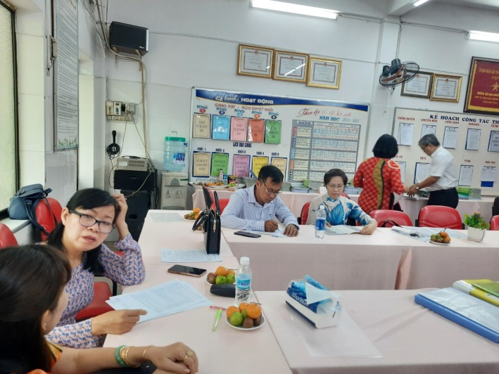
Đoàn kiểm tra báo cáo kết quả kiểm tra
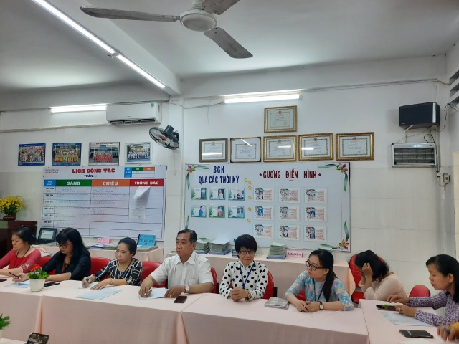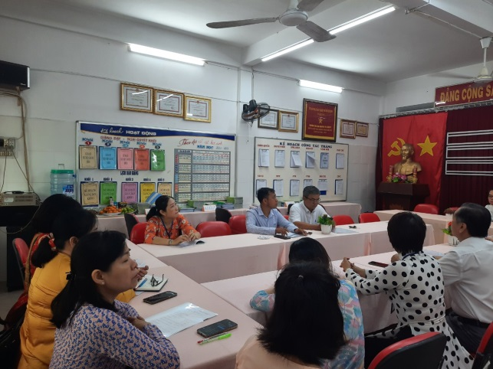
Ông Nguyễn Văn Phước - Phó Trưởng phòng - Phòng Giáo dục và Đào tạo Quận 3, kết luận chung về các nội dung được kiểm tra;
Bà Huỳnh Thụy Nga My - Hiệu trưởng nhà trường tiếp thu ý kiến chỉ đạo của đoàn

